HÌNH ẢNH HOẠT ĐỘNG

Hình ảnh vận động MTQ bà Phan Thị Cưỡng: Cty Thực phẩm Tân Thiên Ân – TPHCM trao tặng hỗ trợ học phí HS có hoàn cảnh khó khăn, mỗi em 350.000đ NH 2024 – 2025 | Hình ảnh vận động MTQ bà Phan Thị Cưỡng: Cty Thực phẩm Tân Thiên Ân – TPHCM trao tặng hỗ trợ học phí HS có hoàn cảnh khó khăn, mỗi em 350.000đ NH 2024 – 2025
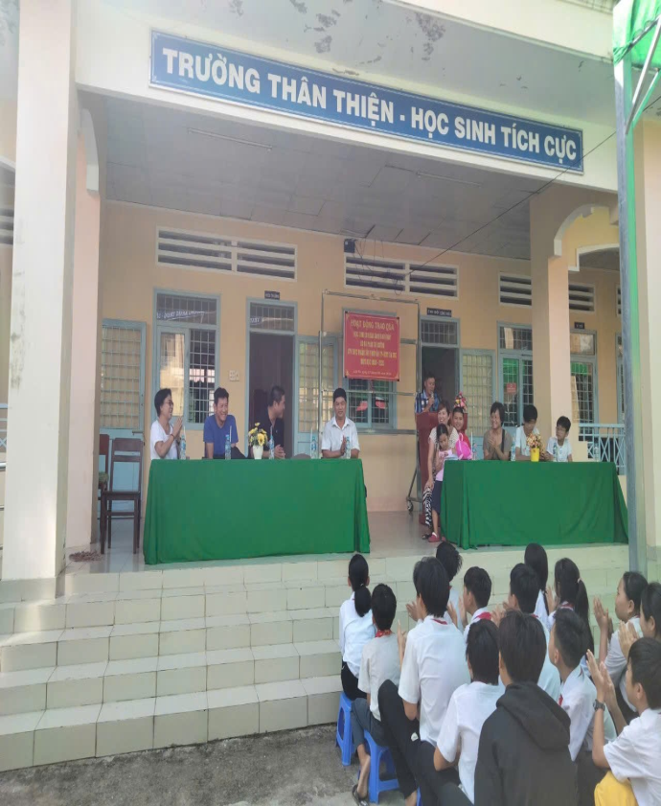 | 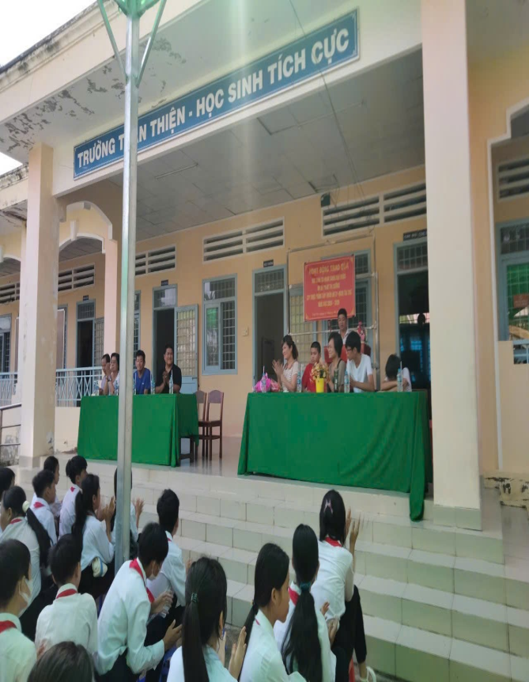
Hình ảnh vận động MTQ bà Phan Thị Cưỡng: Cty Thực phẩm Tân Thiên Ân – TPHCM trao tặng hỗ trợ học phí HS có hoàn cảnh khó khăn, mỗi em 350.000đ NH 2024 – 2025
